II.3 Embranchement des Arthropodes (Arthropoda)
II.3.1 Caractères généraux
- Arthropodes du grec : Arthros = Articulation, Podos = Pieds.
- L'embranchement des arthropodes est un des plus répandus actuellement; et le plus important par rapport du règne animal (78%).
- Les Arthropodes sont des métazoaires, triploblastiques, coelomates, protostomiens,
à symétrie bilatérale, aquatiques et terrestres.
- Ils possèdent un corps segmenté. Chaque segment (métamères) possède une paire
d’appendices articulés (d’où le nom d’Arthropodes).
- Corps habituellement divisé en tête, thorax et abdomen.
- L’épiderme secrète une cuticule rigide formant un exosquelette chitineux et épais qui protège le corps.
- Chaque segment est formé de 3 plaques rigides, une dorsale, le tergite et une ventrale, le
sternite. Ces 2 plaques rigides sont reliées entre elles de chaque côté par des zones souples,
les pleures. Sur les pleures on peut trouver des pièces rigides, les pleurites.
- L’appareil digestif est formé d’un tube digestif différencié qui porte des glandes salivaires, foie
et pancréas.
- L’appareil excréteur est de type métanéphrédien qui se présente sous forme de tubes de
Malpighi.
- Les arthropodes aquatiques respirent grâce à des branchies situées à la base des appendices,
les arthropodes terrestres respirent soit à l’aide de poumons, soit à l’aide de trachées.
- L’appareil circulatoire est ouvert et généralement réduit à un long tube contractile dorsal (cœur).
- Le système nerveux est bien développé, les ganglions de la tête sont fusionnés en cerveau.
Les sexes sont séparés. La fécondation est interne. Présence du dimorphisme sexuel. Les
Arthropodes ont un développement avec métamorphose (transformation importante du corps et
du mode de vie), suivie par des mues (changement du tégument).

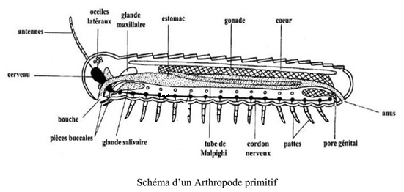
II.3.2 Systématique
Cet embranchement se subdivise en cinq sous- embranchements :
A. Sous- embranchement des Trilobitomorpha
- Ils sont formés d’une seule classe des Trilobites. Ce sont des arthropodes fossiles, les plus
primitifs, marins ou vivants dans le sable.
- Leur taille variait de quelques cm à quelques dizaines de cm.
- Ils présentaient trois lobes longitudinaux, un lobe axial et deux latéraux.

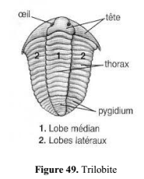

B- Sous- embranchement des Crustacea
- Les crustacés sont marins, bien que de rares espèces dulcicoles et terrestres existent. Beaucoup de formes sont parasites.
- Leur corps est divisé en céphalothorax et abdomen.
- Tous les métamères portent des appendices qui sont souvent biramés.
- Ils se distinguent par une ou deux paires d'antennes sensorielles suivies d’une paire de
mandibules tranchantes et un ou deux appendices nutritionnels et des pattes locomotrices.
- Leur exosquelette est renforcé par de sels de calcium.
- Ils ont une respiration branchiale, même pour les formes terrestres.
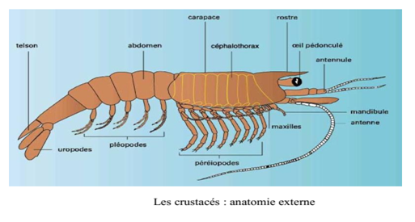
- Les crustacés se divisent en plusieurs classes, parmi ces classes : Classe des Branchiopoda -Classe des Ostracoda -Classe des Copepoda -Classe des Branchiura -Classe des Cirripedia - Classe des Malacostraca.
C- Sous- embranchement des Myriapoda
Les Myriapodes sont des arthropodes terrestres à respiration trachéenne. Leur corps divisé en
3 régions, la tête, le tronc et le pygidium ou telson. La tête porte quatre paires d’appendices,
une paire d’antennes, une paire de mandibules et deux paires de mâchoires. Le tronc est formé
de 11 à 180 métamères identiques portant des appendices locomoteurs. Cet embrenchement se divisent en deux classes : Classe des Diplopoda: ex : Spirobolus sp,et Classe des Chilopoda : Lithobie sp.

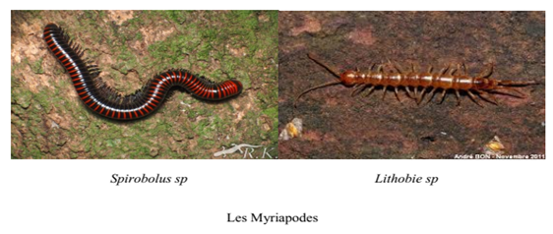
D. Sous- embranchement des Chelicerata
La plupart sont terrestres, ils ne possèdent pas d’antennes. Ils possèdent une paire
d’appendices pré-buccaux, les chélicères, absence de mandibules. La paire d’appendices
suivant les chélicères sont les Pédipalpes, en forme de pince et quatre paires de pattes
locomotrices. La région céphalique n’est pas morphologiqument individualisée de sorte que le
corps est divisé en 2 régions, le céphalothorax ou prosoma et l’abdomen ou opisthosoma (fig
52). Les Chélicérates sont divisés en trois classes : Classe des Merostomata, Classe des pycnogonida et Classe des Arachnida .

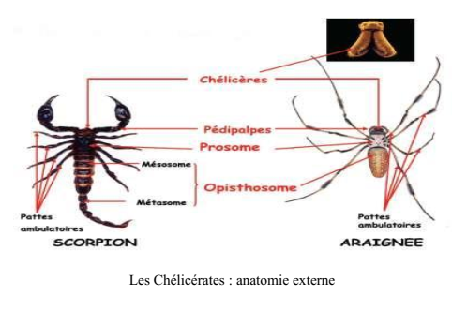
E. Sous- embranchement des Hexapoda
Arthropodes antennates, mandibulates et trachéates qui possèdent 3 paires de pattes
(hexapodes). Les hexapodes se divisent en quatre classes : Collembola, Diplura, Protura et
Insecta.
A. Les Collemboles, les Diploures et les Protoures sont des Hexapodes les plus primitifs.
De petite taille, dépourvus d'ailes. Les pièces buccales sont internes Ils vivent dans les lieux
frais et humides (sol). L'abdomen porte des appendices sur les premiers segments.
B. Classe des insectes
Sont des hexapodes terrestres, aériens ou aquatiques. Le corps est formé de trois parties, la
tête, le thorax et l'abdomen.
La tête porte les antennes, les yeux simples (ocelles) et composés (ommatidies), la bouche et
les pièces buccales (mandibules, maxilles et labium).
Le thorax est formé de trois segments : (prothorax, mésothorax et métathorax). Chaque
segments porte une paire de pattes et le mésothorax et le métathorax des ptérogotes chacun
une paire d'aile.
L'abdomen est formé au maximum de 11 segments dont les derniers portent les appendices
génitaux.
La classe des insectes comprend deux groupes :
o Insectes aptérygotes : Ce sont les insectes primitifs aptères.
o Insectes ptérygotes : Ce sont les insectes ailés. Il existe plus de 25 ordres.
 Parmi les ordres hétérométaboles :
Ephemeroptera (ex : éphémères)
Dictyoptera (ex : blattes)
Dermaptera (ex : perce-oreille)
Odonata (ex : libellules)
Orthoptera (ex : criquets)
Isoptera (termites)
 Parmi les ordres holométaboles
Lepidoptera (ex : papillons)
Siphonaptera (ex : puces)
Coleoptera (ex : scarabées)
Diptera (ex : mouches)
Hymenoptera (ex : abeilles)

